2025/10/22

# HEXACO-JP結果レポート

回答者8

## HEXACO-JPの回答結果と評価

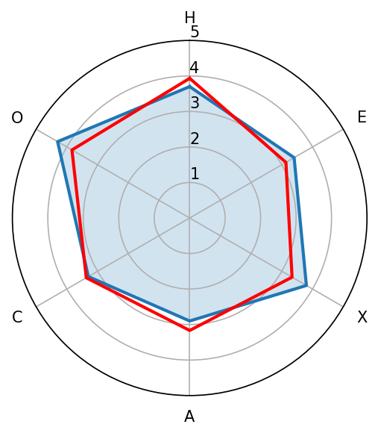

※赤線：今回の回答者の平均

|  |  |
| --- | --- |
| 項目 | 値とその傾向 |
| (O)開放性 | 4.3,高い |
| (C)勤勉性 | 3.3,中 |
| (X)外向性 | 3.8,高い |
| (A)協調性 | 2.9,中 |
| (E)情動性 | 3.4,中 |
| (H)正直・謙虚さ | 3.7,中 |

## 注意点・今後に向けたアドバイス（詳細はExcel参照）

観察された特性を踏まえ、強みを活かしつつ小さな行動から改善を進めましょう。